***Centro de Formación Profesional “Las Naves Salesianos”***

Aarón Cañamero Mochales

20/04/2020

# Identifica las partes de los siguientes portátiles:

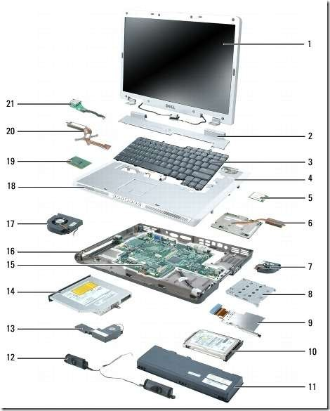

Procesador termico

procesador

Puerto USB

Soporte de altavoz

Bahia del disco duro

Tarjeta de video

Reposa muñecas y mini tarjeta

Cubierta de bisagra

Altavoz

Tarjeta

Ventilador

Placa base e estructura

Ventilador

Altavoces

Batería

Disco duro

Teclado

Pantalla

Lector CD

**1 Pantalla, 2 tapa de bisagras, 3 tarjeta, 4 teclado, 5 carcasa, 6 ventilador, 7 procesador, 8 tapa, 9 carcasa de la placa, 10 puerto, 11 puerto, 12 estructura y tapa, 13 disco duro, 14 batería, 15 lector de CD, 16 mini tarjeta, 17 micro, 18 ram.**

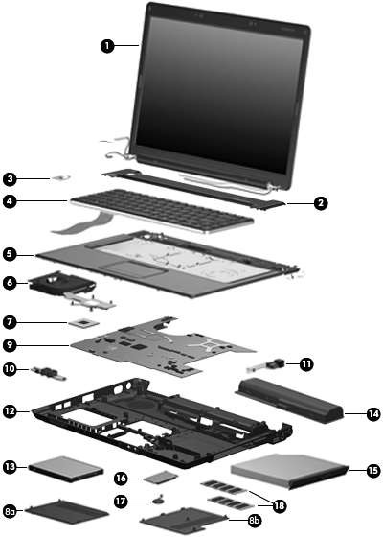

**2. Analiza de forma exhaustiva el hardware de estos dos portátiles, de los mejores del año 2019:**

# MSI Prestige 15 A10SC-060XES.

<https://www.pccomponentes.com/msi-prestige-15-a10sc-060xes-intel-core-i7-10710u-> [16gb-1tb-ssd-gtx-1650-156](https://www.pccomponentes.com/msi-prestige-15-a10sc-060xes-intel-core-i7-10710u-16gb-1tb-ssd-gtx-1650-156)

Procesador: Comet lake Intel Core I7-10710U+HM370

Memoria: DDR4 16 GB 2666 MHz

Almacenamiento: 1TB NVme PCIe Gen3x4 SSD

No tiene unidad óptica

Pantalla: 15.6 FHD 1920*1080 IPS -Level 60Hz

Gráfica: Geforce GTX1650, GDDR5 4GB

Tiene Webcam, micrófono, pesa 1,65 Kg

Cuenta con dos USB Type-A, 2 Thunderbolt 3, 1 HDMI y un lector de tarjetas SD

Precio: 1666$

Una vestía de portátil, yo mejoraría la batería solamente.

# ASUS ROG Zephyrus GA502DU-AL025

<https://www.asusbymacman.es/portatil-asus-ga502du-al025-ryz-7-3750h-> [16gb-512ss-387.html](https://www.asusbymacman.es/portatil-asus-ga502du-al025-ryz-7-3750h-16gb-512ss-387.html)

Procesador: AMD Ryzen 7 3750H 4 núcleos, 6MB de cache, 2.3 Ghz hasta 4.0 Ghz.

RAM: 16 GB DDR4 2666Mhz, ampliable hasta 24GB.

Gráfica: Nvidia Geforce GTX 1660Ti Max-Q 6GB GDDR6.

Almacenamiento: 512GB SSD M.2 PCIe Gen3 X 2 NVMe.

Pantalla: 15.6 Full HD IPS, 120Hz, 1920 x 1080.

Beteria de 4 celdas.

Precio: 999$.

Creo que el portátil es una bestia, esta a un buen precio, creo que el portátil es su máximo potencial tirando un videojuego de última generación y sin estar conectado a la alimentación, la batería no dudaría ni 2 Horas, uno de los problemas mas grandes de los portátiles gaming.